5月
2020
コロナで連休中に自粛中に撮ったPHOT
空き情報  連休中はコロナ騒動で忙しかった方もコロナでさんざんだった方、頑張っていきましょう！ | 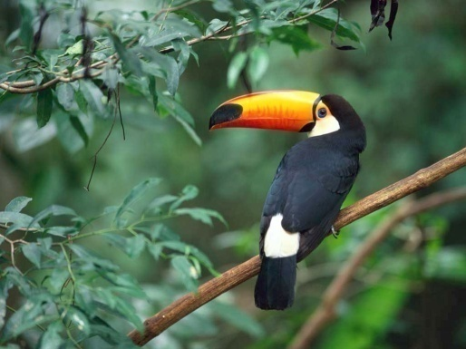
日曜日 | 月曜日 | 火曜日 | 水曜日 | 木曜日 | 金曜日 | 土曜日
 |  |  |  |  | 1 | 2
3 | 4 | 5 | 6 | 7 | 8 | 9
10 | 11 | 12 | 13 | 14 | 15 | 16
17 | 18 | 19 | 20 | 21 | 22 | 23
24 | 25 | 26 | 27 | 28 | 29 | 30
31
お仕事お待ちしております
サイポンマスター黒パグ

